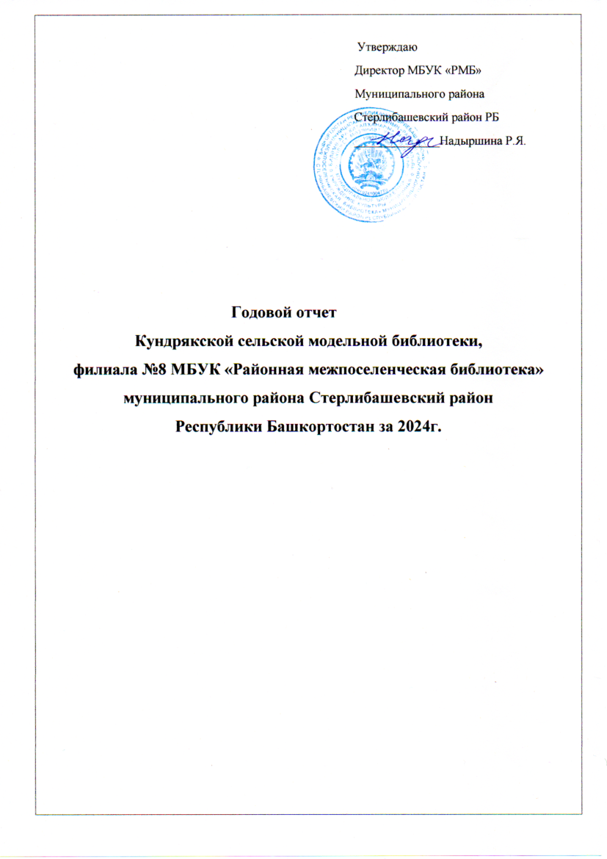

***«*Библиотека — это открытый стол идей, за который приглашён каждый, за которым каждый найдёт ту пищу, которую ищет»**

**А. И. Герцен**

**Библиотечная сеть. Структурная организация. Правовой статус**

* **Кундрякская сельская модельная библиотека МБУК муниципального района** Стерлибашевский район Республики Башкортостан, филиал №8
* 453184, РБ, Стерлибашевский район, с. Кундряк, ул. Советская, 6а.
* тел. 8(34739)2-61-65; e-mail: kagarmanova75@internet.ru
* Библиотекарь Кагарманова Альбина Ягафаровна

**Цели и задачи:**

* строить работу библиотеки согласно Стандарту качества предоставляемых услуг;
* Организация комплексного библиотечно-информационного обслуживания всех категорий читателей, обеспечение их свободного доступа к информации;
* обеспечение доступности библиотечных услуг и библиотечного фонда для читателей;
* обеспечение его сохранности;
* обеспечение оперативного доступа к информационным ресурсам;
* расширение контингента пользователей;
* содействие образованию и воспитанию населения, повышение его культурного уровня;
* привитие читателям навыков информационной культуры;
* Приоритетным является пропаганда литературы по краеведению;
* Привлечение к чтению и изучению краеведческой литературы населения и создание позитивного образа сельской библиотеки, как центра чтения;
* Пропаганда здорового образа жизни;
* Привлечение пользователей библиотеки к культурно-досуговой деятельности;
* Расширение сотрудничества с филиалами библиотек района, обмен знаниями и опытом по продвижению чтения;
* Взаимодействие с органами местной власти, общественными организациями, коммерческими структурами, со средствами массовой информации.

**Реклама библиотеки. Сотрудничество с СМИ (на российском, региональном местном уровне)**

Продолжает свою работу сайт библиотеки, страница в Контакте http://vk.com/id262287844, которая привлекает внимание к библиотеке, постоянно информирует о проводимых мероприятиях. Участников: 254

Продолжает свою работу группа в «Одноклассниках», «Село Кундряк - моя малая родина». Это своеобразная реклама библиотеки, т.к. там размещается информация о предстоящих и прошедших мероприятиях библиотеки. Сайт создан 18 сентября 2015г. Участников 605 человек.

Ссылка на группу оk.ru /selokundryk группа в Одноклассниках «Село Кундряк-моя малая родина». В фойе библиотеки есть информационный стенд. Там вывешиваются все объявления, в том числе и о предстоящих мероприятиях.

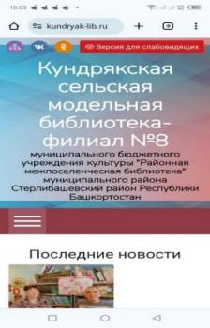 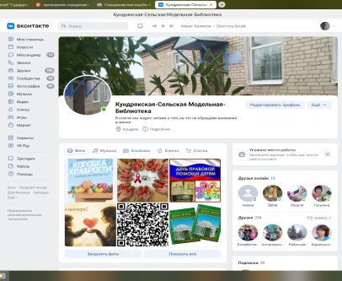 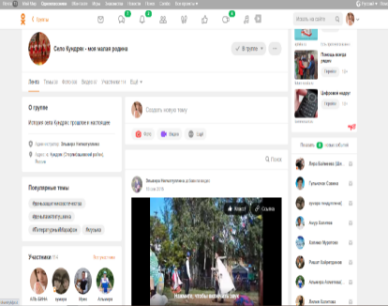 скриншоты

**Основные функции библиотеки**

**а) информационная:** удовлетворение информационных потребностей посетителей, с использованием информационных ресурсов библиотеки, организация наглядной пропаганды в стенах библиотеки, информации о новых поступлениях.

**б) образовательная:** содействие образованию и воспитанию личности школьников посредством предоставления информационных ресурсов и услуг; формирование информационной культуры всех участников образовательного процесса.

**в) культурная:** обеспечение духовного развития читателей, приобщение их к ценностям отечественной и мировой культуры, создание условий для репродуктивной и продуктивной культурной деятельности.

**г) досуговая:** содействие содержательному проведению свободного времени, создание творческой коммуникативной площадки.

**Взаимодействие с муниципальными органами власти, учреждениями культуры, образования, молодежной политики и социального обеспечения**

* АСП Кундрякский сельсовет
* Агрофирма «Нур»
* МБУ «РДК" МР Стерлибашевский район Республики Башкортостан Кундрякский сельский клуб
* Филиал МБОУ средняя общеобразовательная школа с. Кабакуш муниципального района Стерлибашевский район Республика Башкортостан основная общеобразовательная школа с. Кундряк
* МБДОУ МР Стерлибашевский район РБ Д/У Детский сад с.Кундряк
* Кундрякский ФАП
* МБУ «РДК" МР Стерлибашевский район РБ Табулдинский СД

**Актуальные направления библиотечной деятельности:**

**1.**Библиотека ставила перед собой задачи, ориентированные на продвижение книги и чтения, руководствуясь при обслуживании пользователей федеральными и региональными программами, памятными датами года и общественно-политическими событиями; **2.** Осуществление информационной и культурно-просветительской работы; **3.**Организация условий доступности и комфортности получения библиотечных услуг;

**4**. Содействие образованию и самообразованию населения. Обеспечение условий для творческой самореализации читателей; **5.** Организация социологических исследований с целью изучения читательских интересов;

**6.** Организация летнего досуга детей и подростков, информационная поддержка образовательного процесса, нравственно-эстетическое воспитание, краеведческая работа;

**7.** Внедрение современных технологий в обслуживание, активное участие в социальных сетях библиотеки.

**Приоритетными направлениями в работе библиотеки для выполнения поставленных задач в 2024 году стали:**

 1.1. Конституция Российской Федерации, устанавливающая права граждан страны на беспрепятственный доступ к информации (ст. 29) и права на участие в культурной жизни и пользование учреждениями культуры, на доступ к культурным ценностям (ст. 44), что гарантирует для граждан страны свободный доступ к информационным ресурсам музеев и библиотек, удовлетворение информационных потребностей пользователей, распространение информации любым законным способом;

1.2. Федеральные, республиканские и муниципальные нормативно-правовые акты, оказавшие влияние на деятельность муниципальных библиотек в анализируемом году;

1.3. Федеральные и республиканские целевые программы, проекты и иные мероприятия, определявшие работу библиотек всего муниципального района в анализируемом году.

***Федеральные программы и проекты:***

- ФЦП «Культура России» (2019 – 2024 гг.);

- Государственная программа «Реализация государственной национальной политики (2017-2025 гг.)», утвержденная постановлением Правительства Российской Федерации от 29.12.2016 года № 1532;

**–**[Десятилетие детства в Российской Федерации](http://publication.pravo.gov.ru/Document/View/0001201705290022) **(2018–2027 гг.)**

- Национальный проект «Культура» (2019 – 2024 гг.);

***Республиканские программы и проекты:***

- Развитие культуры и искусства в Республике Башкортостан (2023-2028 гг.);

-Сохранение и развитие государственных языков Республики Башкортостан и языков народов Республики Башкортостан(2019-2024гг);

- [Доступная среда в Республике Башкортостан](https://ufacity.info/programs/detail.php?ID=159606) (2024-2029 гг.);

- Сохранение и развитие государственных языков Республики Башкортостан и языков народов Республики Башкортостан (2019-2024 гг.);

- Укрепление единства российской нации и этнокультурное развитие народов в Республике Башкортостан (2017 – 2024гг.);

- Республиканская программа «Здоровье и долголетие»(2021-2024гг.);

- Реализация государственной национальной политики в Республике Башкортостан(2023-2028гг.)

***Муниципальные программы и проекты:***

- «Развитие культуры и искусства в Стерлибашевском районе»;

- «Развитие библиотечного дела в Стерлибашевском районе» и т.д.

**Основные направления работы Кундрякской сельcкой модельной библиотеки: информационная, культурно-просветительская, образовательная, краеведческая**.

**Участие в российских, республиканских, районных конкурсах, проектах и акциях в 2024 году:**

* Всероссийской акция «Библионочь -2024»;
* Неделя детской книги;
* «Районный сабантуй-2024»;
* Общереспубликанский субботник «Зеленая Башкирия-2024»;
* Участие в Межрегиональном форуме «Шаммасовские чтения»;
* Участие в Международной акции «Большой этнографический диктант 2024»;
* Участие в Фестивале фольклора и ремесел «Баурсак фест-2024»

**Основные события, объявленные в 2024 году:**

1. По указу президента России 2024 год объявлен Годом семьи;
2. По указу Главы Башкортостана 2024 год в Башкортостане объявлен Годом заботы о людях с ограниченными возможностями здоровья.;
3. 2024 год объявлен Годом культуры в Башкортостане.

**1. События года**

1.1. Главные события библиотечной жизни муниципального района

[Указом Президента России Владимира Путина](https://docs.edu.gov.ru/document/26ba12611bfc19a49fd3afee9d45e0a0/) 2024 год в России объявлен Годом семьи.

22 ноября 2023 года Президент РФ Владимир Путин подписал Указ, согласно которому 2024 год объявлен Годом семьи в целях популяризации государственной политики в сфере защиты семьи, сохранения традиционных семейных ценностей. В Год семьи особое внимание уделено сохранению традиционных семейных ценностей. К ним относятся любовь, верность, уважение, взаимопонимание и поддержка. Эти ценности являются основой крепкой и счастливой семьи. Крепкая семья – это залог стабильности и процветания общества.

Глава Башкирии Радий Хабиров объявил 2024 год в республике Годом заботы о людях с ограниченными возможностями здоровья. Он обозначил задачу: оценить эффективность мер поддержки для инвалидов и, возможно, предложить новые. «Наша задача - сделать инклюзивную среду такой, чтобы человек с ОВЗ мог жить нормальной полноценной жизнью» - заключил глава РБ.

2024 год объявлен Годом культуры в Башкортостане.  
В 2024 году Башкортостан превратился в настоящую культурную столицу России, объявившую годом культуры и искусства. Этот грандиозный проект, проводимый впервые в истории республики, рассчитан на то, чтобы показать всю многомерность и уникальность башкирской культуры, привлечь внимание туристов и способствовать развитию культурной индустрии. Библиотека активно участвовала в подготовке и проведении мероприятий, акций, выставок и других познавательно-интеллектуальных мероприятий к этим событиям.

**3. Основные статистические показатели**

3.1. Охват населения библиотечным обслуживанием в целом по сельскому поселению.

Охват населения библиотечным обслуживанием составил в 2024г. – 86,2 %.

3.2. ***Абсолютные показатели*** деятельности муниципальных библиотек: количество зарегистрированных пользователей, в т. ч. удаленных; Количество зарегистрированных пользователей-386 в т. ч. удаленных-74; стац.-250,внестац.-76, до 14лет-34,от 15до 30лет-52, ОВЗ-5

***Таблица 3. Абсолютные показатели деятельности библиотек в динамике за три года.***

|  |  |  |  |  |  |  |  |  |
| --- | --- | --- | --- | --- | --- | --- | --- | --- |
| Показатели | 2022 | | 2023 | | | 2024 | Изменение 2020 год к 2022 году (+/-) / % | |
| Число зарегистрированных пользователей | *338* | | *346* | | | *356* | *+* | |
| Число посещений библиотек | *6407* | | *6356* | | | *6413* | *-* | |
| Число посещений массовых мероприятий | *1285* | | *1367* | | | *1410* | *+* | |
| Число посещений сайтов библиотек | *-* | | *-* | | | *3739* |  | |
| Число выданных документов | *8125* | | *8564* | | | *8969* | *+* | |
| Число выполненных справок | | *576* | | *583* | *575* | | | *+* |
| Число массовых мероприятий | | *67* | | *35* | *34* | | | *-* |

В 2024г. модельной библиотеке удалось увеличить показатели деятельности, привлечь в библиотеку новых пользователей, заинтересовать посетителей обновившимися фондами, комфортным пространством и технологическими новинками. Не смотря на объективные сложности, работа по популяризации книги и чтения среди населения велась активно.

*3.3.* ***Относительные показатели*** деятельности муниципальных библиотек:

читаемость, посещаемость, обращаемость, документообеспеченность.

**Таблица 3.1. Относительные показатели деятельности библиотеки в динамике за три года.**

|  |  |  |  |  |
| --- | --- | --- | --- | --- |
| Показатели | 2022 | 2023 | 2024 | Изменение 2022 год к 2020 году (+/-) |
| читаемость | 28.6 | 28.8 | 34.6 | +1.2 |
| посещаемость | 12.3 | 12.7 | 16.0 | +0.1 |
| обращаемость | 1.6 | 1.8 | 3.5 | +0.1 |
| документообеспеченность | 1.2 | 1.3 | 1.3 | +0.2 |

Остаются стабильными относительные показатели деятельности: посещаемость обращаемость, читаемость. Несмотря на трудности, испытываемые библиотекой, сохраняется стремление библиотекаря сделать библиотеку местом, привлекательным для населения. Исходя из основных статистических показателей, можно сделать вывод, что в библиотеке растёт число посетителей массовых мероприятий и обращений к библиотечной странице в соц.сетях и на сайте библиотеки.

1. **Библиотечные фонды** *(формирование, использование, сохранность)*

***Таблица 4. Состояние библиотечного фонда библиотеки в 2022-2024гг.***

|  |  |  |  |  |  |  |
| --- | --- | --- | --- | --- | --- | --- |
| Год | Объем фонда (экз.) | | Поступления в фонды (экз.) | | Выбытие из библиотечных фондов (экз.) | |
| Общее число документов | из них на баш.языке | Количество новых поступлений | из них на баш.языке | Выбыло всего документов | из них на баш.языке |
| 2022 | 16241 | 4817 | 35 | 23 | 48 | 29 |
| 2023 | 15841 | 4816 | 36 | 19 | 46 | 22 |
| 2024 | 15773 | 4764 | 52 | 21 | 30 | 27 |
| Изменение 2024 год к 2022 году (+/-) | - | - | + | + | - | + |
| Изменение 2024 год к 2022 году % |  |  |  |  |  |  |

4.3. Обеспечение сохранности фондов:

В библиотеке ведется тщательный суммарный учет фондов в специальной книге, где фиксируются данные о поступлениях, выбытии и результатах этих операций, а также ведется инвентаризация. Систематически проверяется корректность расстановки фондов. Регулярно обновляются картотеки, включающие новые поступления литературы. Обеспечение сохранности фонда – одна из важнейших задач библиотекаря. Эта работа является постоянным процессом и охватывает широкий спектр мероприятий: беседы с читателями о бережном обращении с книгами, работа с задолженностью, их ремонт. В 2024 году, благодаря содействию читателей и библиотекаря, было отремонтировано 25 экземпляров книг. Активно ведется индивидуальная работа с читателями - должниками. Библиотекарь фиксирует задолженность в специальной тетради. Напоминания по телефону были сделаны 9 раз, письменные уведомления отправлены 21 раз. Соблюдается противопожарный режим: библиотека оснащена системами сигнализации и огнетушителем. Доступ света регулируется – стеллажи расположены так, чтобы избежать попадания прямых солнечных лучей на книги. Каждый месяц проводится санитарный день для уборки и протирания пыли. В 2024 году библиотека получила в дар 12 книг.

Библиотечный фонд Кундрякской сельской библиотеки универсален по содержанию и включает в себя документы различных форматов и на различных носителях: книги,брошюры, периодические издания. При комплектовании фонда оформляются заказы по прайсам издательств, обязательно учитывается профиль комплектования, текущие отказы читателей, которые систематизируются и анализируются. На 01.01.2025 г. библиотечный фонд Кундрякской сельской модельной библиотеки составил 15841экз. Списание литературы в текучем году не производилось. Такой показатель, как документовыдача, характеризует как качество комплектования библиотечных фондов, так и активность библиотечных специалистов в его продвижении. Разнообразие фонда библиотеки представлено печатными документами (книгами, брошюрами, периодическими изданиями), электронными документами на съемных носителях (CD-диски)-15 шт. Основной фонд составляют печатные издания – 99,4% Основную часть фондов в библиотеке по-прежнему составляют документы на традиционных носителях. Это — книги, газеты, журналы, рукописи, карты, плакаты и многие другие виды печатных изданий. Оптимальный объем состава фонда, а также его эффективное комплектование зависит от документообеспеченности. Традиционно больше всего поступило художественной литературы, как наиболее востребованной в библиотеках. Учет документов ведется в журналах индивидуального и суммарного учетов. Суммарный и индивидуальный учет фонда ведется отделом комплектования и обработки литературы центральной библиотеки, в ведении которого находится комплектование фонда, совместно с филиалами, обеспечивающими хранение и использование закрепленных за ними частей общего фонда библиотеки.

Важнейший источник пополнения библиотечных фондов – подписка на периодические издания. В современном мире подписка становится искусством оптимального выбора среди бескрайних просторов публикаций, требующих значительных финансовых вложений. Ситуация усложняется: ежеполугодное повышение цен на подписку стало неотъемлемой частью нашей реальности. Перечень выписываемых изданий должен отражать потребности информационных искателей, при этом оставаясь в разумных пределах. В 2024 году библиотека выписывала три названия, среди которых традиционно присутствует районная газета «Стерлибашевские родники», предлагающая краеведческие материалы. Интерес читателей простирается к таким областям знаний, как история, экономика, право, психология, сельское хозяйство, рукоделие и кулинария. Популярны произведения классиков и современных авторов: М.Карима, Р.Бикбаева, А.Абдуллина, Ф.Булякова, З.Кадыровой, М.Кабирова, М.Маликовой, Д.Булгаковой, Т.Гариповой, М.Буракаевой, Г.Якуповой, Г.Яхиной, так же российских и зарубежных писателей.

Вырос процент книговыдачи в целом, особенно среди школьников, которые открывают для себя художественную литературу по интересам. Для пожилых читателей особенно ценны журналы о здоровье и досуге, тогда как молодежь проявляет интерес к изданиям о творчестве и жизни. Библиотека активно проводит меры по сохранности своих фондов, включая регулярные проверки и профилактическую работу, что подчеркивает её приверженность к качеству и долговечности библиотечных ресурсов.

**Краткие выводы по подразделу. Основные проблемы обеспечения сохранности библиотечных фондов.** В библиотеке принимают все возможные меры по обеспечению сохранности библиотечных фондов: проводятся регулярные проверки фондов, ремонт и реставрация документов, санитарно-гигиеническая обработка книг и помещений, профилактические работы по предупреждению нарушений правил пользования библиотекой. Основной тенденцией в формировании фондов остается списание большого количества устаревшей и ветхой литературы, изданной в 60-70-80-е годы прошлого века, а также приобретение современной отраслевой и художественной литературы.

**Электронные и сетевые ресурсы**

**6.** Представительство в сети Интернет

ссылка на веб-сайт **kundryak-lib.ru**.; число посещений сайтов;

В библиотеке компьютер подключен к Интернет через локальную сеть «Ростелеком».

* ссылка на веб-страницы, аккаунты в социальных сетях и т.п.;

|  |  |  |
| --- | --- | --- |
| Интернет-предста-  вительства библиотеки | Адреса  Интернет-пред-  ставительств | Число друзей и подписчиков |
|
| ВКонтакте | http://vk.com/id262287844 | 254 |
| Одноклассники. Группа «Село Кундряк –моя малая родина» | оk.ru /selokundryk | 605 |
| Итого: | 2 | 859 |

**5.5. Представление виртуальных услуг и сервисов (кратко описать виды, охарактеризовать динамику за три года)**

С целью расширения читательской аудитории библиотеки развивается дистанционный доступ к источникам информации, используя современные компьютерные технологии. В 2023 году был создан сайт библиотеки, что дало возможность увеличить количество удаленных пользователей. На сайте выставлялись фотоотчеты мероприятий, реклама новых книг, которые поступили в фонд библиотеки.

Удалённое библиотечное обслуживание пользователей в 2024 году осуществлялось с помощью 2 страниц в соц.сетях, где оперативно размещается фотоотчеты проведенных в библиотеке мероприятий, информация о новинках литературы, о ресурсах и услугах библиотеки, о лучших книгах, проводятся мастер-классы, опросы и викторины. В интернет сетях библиотеки размещается пресс-релизы о проведенных мероприятиях, информация о книжных новинках, которыми располагает фонд библиотеки, о новых поступлениях, о работе клубов по интересам, афиши библиотечных мероприятий, фотоотчеты о проведенных мероприятиях, а также подготовленные библиотекой информационные продукты. Стоит отметить, что со стороны виртуальных посетителей отмечается стабильный интерес к библиотеке и их ресурсам. Все офлайн и онлайн мероприятия публикуются на официальном сайте Кундрякской сельской модельной библиотеки, страницах библиотеки в социальных сетях. На странице в ВК были выставлены виртуальные выставки, в том числе по краеведению, видеоролики на определенные темы, презентации, реклама новых книг и т.д. Библиотекарь Кагарманова А.Я. старалась выстроить свою работу максимально эффективно и, что очень важно, грамотно и интересно для пользователей. Каждый день добавляются подписчики.

**6. Организация и содержание библиотечного обслуживания пользователей**

6.1. Общая характеристика основных направлений библиотечного обслуживания населения муниципального района (городского округа), с учетом расстановки приоритетов в анализируемом году. При раскрытии направлений работы необходимо делать акцент на проектах, программах, актуальных услугах и инновационных формах обслуживания.

6.2. Программно-проектная деятельность библиотек,названия проектов и программ, их реализация.

В течение 2024 года библиотека работала над реализацией  библиотечных проектов и программ. Благодаря проектной деятельности усиливается роль библиотек в местном сообществе, улучшается качество услуг, предоставляемых читателям, библиотеки укрепляют свой имидж, обретают новые перспективы в работе. В рамках проектов библиотеки взаимодействовали с образовательными, информационными и культурными учреждениями, местными властями. Продолжена работа по  краеведческой программе «Люби и знай свой родной край» на 2021 – 2024гг. Библиотекарь продолжает собирать сведения путем изучения архивных материалов, фотодокументов, воспоминаний жителей, литературных источников, публикаций местной и краевой прессы. Краеведческий материал пользуется большим успехом у школьников и учителей при написании проектных работ и рефератов. В летний период были проведены мероприятия для детей, в рамках программы «Летние чтения»

**6.3. Культурно-просветительская деятельность.**

Культурно-просветительская деятельность занимает одно из ключевых и традиционных мест в жизни каждой библиотеки. Эта сфера, уникальная по своей природе, проявляется в двух основных аспектах: формах культурно-просветительских мероприятий и методах их реализации. Яркой особенностью, отличающей библиотеки, является их связь с литературными и художественными темами, а также глубокая ориентированность на книгу и чтение как важнейшие ценности. В 2024 году, в рамках этого направления, игралось более десяти замечательных мероприятий, которые собрали более 76 участников. Каждый из этих событий стал не просто встречей, а настоящим праздником культуры, обогащая общение и знания приглашённых. Библиотека продолжает свою миссию, стремясь просвещать, вдохновлять и вовлекать общественность в удивительный мир литературы и искусства, создавая пространство для диалога и самовыражения.

**6.4. Продвижение книги и чтения.**

Свою работу библиотека старается направить на возрождение духовности, привлечение внимания читателей к лучшим произведениям отечественной и мировой литературы и искусства, шедеврам российской классики. Этому способствуют мероприятия разных форм. По популяризации книги и чтения, активно используются как ставшие традиционными, так и новые методы работы. В своей работе по данному направлению библиотека использовала разнообразные формы и методы: книжные экспозиции, виртуальные выставки, комплексные мероприятия, литературные гостиные, обзоры книг и др.

**6.5. Обслуживание удаленных пользователей.**

Библиотека продолжает работу на веб-сайте **kundryak-lib.ru**. ,где выкладываются фотоотчеты мероприятий и актуальная информация, полезная для пользователей. Библиотекарь для удаленных пользователей провела ряд мероприятий различной направленности, которые опубликовывались в социальных сетях «Контакт»,«Одноклассники» В этом году просмотр сайта составил 9659 человек.

**6.6. Внестационарные формы обслуживания.**

В 2024 году библиотека радует своим служением все категории читателей, где основную группу составляют взрослые, среди которых особенно выделяются пенсионеры. Это становится очевидным благодаря их свободному времени, позволяющему им погружаться в мир книг. Среди старейших форм внестационарного обслуживания, книгоношество продолжает служить опорой для инвалидов, пожилых людей и трудящихся, не имеющих возможности посетить библиотеку. Эта форма работы, сохраняющая свою актуальность, открывает двери к чтению, приближая книги к каждому дому, особенно в сельской местности. Библиотекарь Кундрякской сельской модельной библиотеки с энтузиазмом организует акции по доставке книг, газет и журналов, охватывая три учреждения: сельский клуб, школу и детский сад. В 2024 году внестационарным обслуживанием охвачено 55% зарегистрированных пользователей, несмотря на проблему отсутствия транспортных средств. Библиотека преданно служит взрослым читателям, предлагая мероприятия и выставки, посвященные здоровью и домашнему уюту. Индивидуальный подход вскрывает богатство литературных интересов пользователей, делая библиотеку конкурентоспособным источником информации. Библиотекарь обслуживала на дому лиц с физическими ограничениями: ветераны, инвалиды. Взрослым пользователям библиотеки предлагались книжные выставки и массовые мероприятия на такие темы, как сохранение здоровья, ведение домашнего хозяйства, а также литературные вечера, посиделки. Библиотека становится более удобной для людей с физическими ограничениями: заказ литературы по телефону. Они читают книги не только современных авторов, но и литературу советского периода, а также книги исторической направленности. Из журналов неизменным спросом пользуются «ЗОЖ», «100 советов», «Дачник», «Веста», газета «Стерлибашевские родники». Библиотека обслуживает пользователей в возрасте от 14 лет. Пользователями библиотеки являются как физические, так и юридические лица. Индивидуальная работа с читателями имеет большое значение. Современная задача - найти особый подход к читателю, чтобы поддержать и развить его интерес к чтению, которое должно быть конкурентноспособным источником информации по отношению к телевидению и Интернету.

**6.7. Продвижение библиотек и библиотечных услуг и др.**

В целях продвижения библиотеки и библиотечных услуг, создания положительного имиджа библиотеки использовался:

- библиотечные акции,

- рекламно-издательская деятельность: наружная и стендовая реклама, публикации в СМИ, продукция малых полиграфических форм;

- интерьер библиотеки, открытость и доступность фондов;

- индивидуальная работа с посетителями, отчеты перед населением, развитие социального партнерства.

В наше время деятельность библиотеки невозможно представить без рекламы — она служит мощным инструментом, который информирует читателей о сокровищах фонда, широте предоставляемых услуг и формирует положительный имидж. Цель библиотекаря — привлечь внимание как реальных, так и потенциальных пользователей к книгам и библиотечным предложениям. Информировать, напоминать и заинтересовывать — вот главные задачи рекламы. Формированию положительного имиджа Кундрякской сельской модельной библиотеки, охватывающего широкую аудиторию, способствуют публикации на сайте и в социальных сетях. Информирование о мероприятиях, поддержка репутации библиотеки, издание закладок и буклетов остаются на переднем плане. Яркие, эстетически оформленные книжные выставки привлекают внимание к литературе, способствуя более активному использованию библиотечного фонда и формируя у населения положительное представление о библиотеке. Обновляемый «Информационный стенд читателя» и печатные материалы — памятки, листовки, дайджесты — информируют о жизни библиотеки. Взаимодействие с прессой, в частности с районной газетой «Стерлибашевские родники», укрепляет рекламную политику. В 2024 году библиотека активно участвовала в Всероссийской акции «Библионочь 2024», организуя уличные акции, приуроченные к значимым датам.

В 2024 году Кундрякская сельская модельная библиотека активно использовала для своего продвижения мероприятия вне стен библиотеки – уличные акции, приуроченные к важным датам, таким как, например, День семьи, любви и верности, акции по профилактике алкоголизма, курения, наркомании. В течении года на сайте библиотеки были выставлены реклама книг-новинок.

**Характеристика массовой работы по основным направлениям**

**Год заботы о людях с ограниченными возможностями**

|  |  |  |  |  |  |  |  |
| --- | --- | --- | --- | --- | --- | --- | --- |
| № | Форма мероприятия | Название мероприятия | Дата | Кол-во участников  (Посещений) | В том числе в возрасте | | |
| Дети до 14 лет | Молодежь 15-30 лет | пенсионеры |
| 1. | Урок компьютерной грамотности «Компьютер: навыки работы» | «Компьютер: навыки работы» | 02.02 | 7 | 0 | 2 | 5 |
| 2. | День открытых дверей. | «Мир добра» | 03.12. | 5 | 0 | 2 | 3 |
| Итого: | 5 |  |  | Итого:12 | 0 | 4 | 8 |

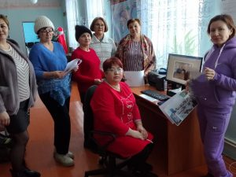 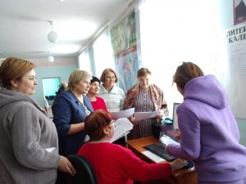

2 февраля  в Кундрякской сельской модельной библиотеки был проведен урок компьютерной грамотности  для пользователей библиотеки, в рамках Года заботы о людях с ОВЗ.



День открытых дверей «Мир добра»

**Год семьи**

|  |  |  |  |  |  |  |  |
| --- | --- | --- | --- | --- | --- | --- | --- |
| № | Форма мероприятия | Название мероприятия | Дата | Кол-во участников  (Посещений) | В том числе в возрасте | | |
| Дети до 14 лет | Молодежь 15-30 лет | пенсионеры |
| 1. | Акция | «Книги, подаренные читающими семьями» | 14.02. | 10 | 1 | 5 | 4 |
| 2. | Анкетирование посетителей библиотеки | «Любимая книга вашей семьи» | 27.09.-04.10. | 15 | 2 | 7 | 6 |
| Итого: | 7 |  |  | Итого:  56 | 12 | 19 | 25 |

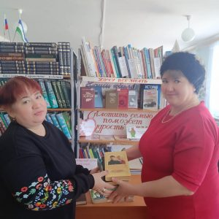 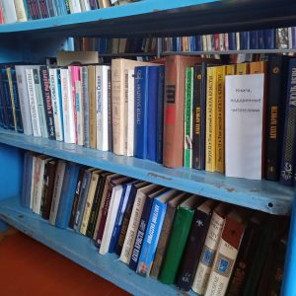

В библиотеке прошла акция «Книги, подаренные читающими семьями», в рамках  Года семьи и Международного дня дарения книг. В селе много семей, в которых читают все члены семьи. Это семьи Биккуловых, Байгузиных и Хужиных. Читатели библиотеки приняли активное участие в акции. Они  принесли в дар собрания книг разных жанров.

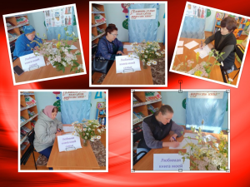

С целью изучения отношения к чтению в семье  с  27 сентября, в течении недели  в библиотеке было проведено анкетирование посетителей библиотеки, в рамках Года семьи.

**Краеведческая работа**

|  |  |  |  |  |  |  |  |
| --- | --- | --- | --- | --- | --- | --- | --- |
| № | Форма мероприятия | Название мероприятия | Дата | Кол-во участников  (Посещений) | В том числе в возрасте | | |
| Дети до 14 лет | Молодежь 15-30 лет | пенсионеры |
| 1. | Познавательный фольклорный час | «День национального костюма» | 13.09. | 6 | 6 | 0 | 0 |
| 2. | Акция | «Зеленое село» | 27.04. | 26 | 8 | 9 | 9 |
| Итого: | 5 |  |  | Итого:  43 | 11 | 14 | 18 |

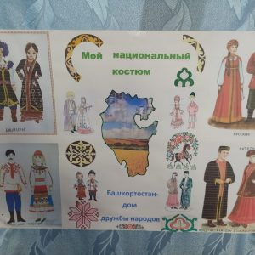 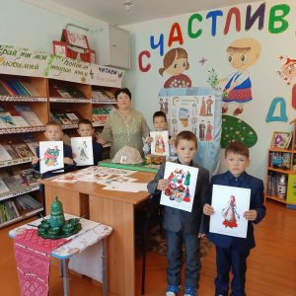

В рамках краеведения,в библиотеке был проведен познавательный фольклорный час, посвященный Ко Дню национального костюма в Башкортостане. Участники окунулись в мир традиций и культур народов, населяющих Республику Башкортостан. Библиотекарь увлекательно рассказала о богатой истории и особенностях башкирского, русского,татарского и чувашского костюмов, подчеркнув, что в основном в нашем районе проживают представители этих национальностей.

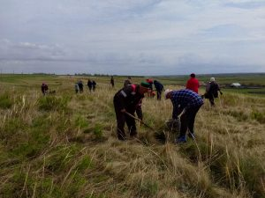 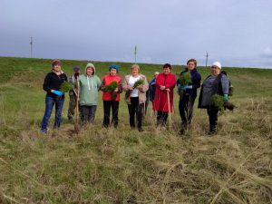

В рамках республиканской акции «Зеленая Башкирия» и краеведения, на обочине дороги в с.Кундряк была организована посадка саженцев ели. Ели не только украсят село, но и принесут пользу экосистеме.

**Гражданско-патриотическое воспитание**

|  |  |  |  |  |  |  |  |
| --- | --- | --- | --- | --- | --- | --- | --- |
| № | Форма мероприятия | Название мероприятия | Дата | Кол-во участников  (Посещений) | В том числе в возрасте | | |
| Дети до 14 лет | Молодежь 15-30 лет | пенсионеры |
| 1. | Познавательный час | «С любовью и верой в Россию» | 11.06. | 10 | 10 | 0 | 0 |
| 2. | Исторический экскурс | «Я, ты, он, она – мы единая страна» | 01.11. | 13 | 10 | 3 | 0 |
| Итого: | 10 |  |  | Итого:  77 | 31 | 25 | 21 |

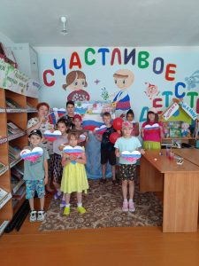 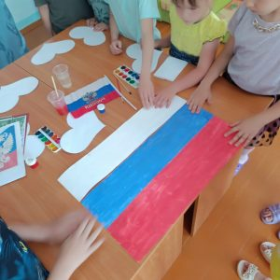

«С любовью и верой в Россию» – под таким названием прошел познавательный час в библиотеке, приуроченное к этому событию. Библиотекарь ознакомила участников мероприятия с историей возникновения праздника, так же узнали историю российского флага и герба, что означают цвета,  прослушали государственный гимн.

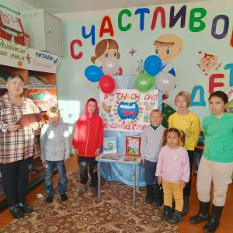 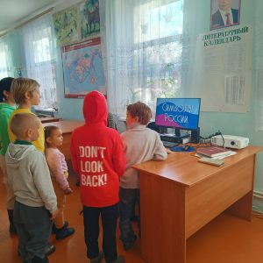

 В честь Дня народного единства, в библиотеке прошел исторический экскурс. Библиотекарь рассказывала об истории России, её великих достижениях, великих полководцах народного ополчения  Дмитрии Пожарском и Кузьме Минине, о том, как образовался этот праздник. Посмотрев видеофильм, ребята вспомнили о том, как велика и красива наша Родина, как богата событиями её история, закрепили свои знания о государственных символах, узнали о том, как происходило сплочение народа в труднейшие для страны времена.

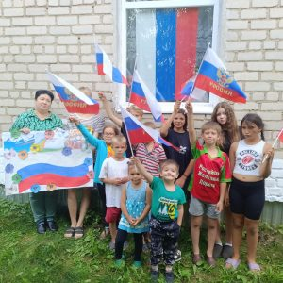

В библиотеке был проведен час информации “История Российского флага”.Библиотекарь познакомила ребят с историей флага, рассказала, что такое государственные символы, зачем они нужны, как появились и как менялись в течение многих веков. Участники мероприятия узнали много интересного о России.

**Профилактика экстремизма и терроризма**

|  |  |  |  |  |  |  |  |
| --- | --- | --- | --- | --- | --- | --- | --- |
| № | Форма мероприятия | Название мероприятия | Дата | Кол-во участников  (Посещений) | В том числе в возрасте | | |
| Дети до 14 лет | Молодежь 15-30 лет | пенсионеры |
| 1. | День памяти и скорби | «Трагедия Беслана в наших сердцах…» | 03.09. | 20 | 14 | 6 | 0 |
| 2. | Информационный час | «Экстремизм не имеет границ» | 09.08. | 8 | 12 | 2 | 0 |
| Итого: | 2 |  |  | Итого:28 | 20 | 8 | 0 |

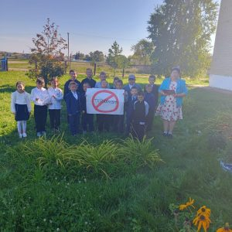

В России ежегодно 3 сентября отмечается особая дата – День солидарности в борьбе с терроризмом. В рамках этого дня в Кундрякской основной школе прошел день памяти и скорби,  посвященный Дню солидарности в борьбе с терроризмом. Библиотекарь вместе с ребятами вспомнили о трагедии в Беслане, о террористах, которые причинили столько горя многим людям.

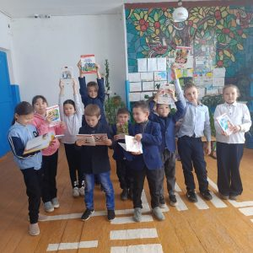

В целях профилактики экстремизма для учащихся прошел информационный час «Экстремизм не имеет границ». Библиотекарь провела разъяснительную беседу о том, что такое явление как экстремизм не приемлемо в нашем обществе, и мы должны беречь себя и своих близких от негативного влияния извне. Также познакомила детей с понятиями «экстремизм», «толерантность», «патриотизм».

**Правовое воспитание. Профилактика правонарушений и борьбы с преступностью**

|  |  |  |  |  |  |  |  |
| --- | --- | --- | --- | --- | --- | --- | --- |
| № | Форма мероприятия | Название мероприятия | Дата | Кол-во участников  (Посещений) | В том числе в возрасте | | |
| Дети до 14 лет | Молодежь 15-30 лет | пенсионеры |
| 1. | Правовой час | «Защитим детство от насилия» | 20.11. | 14 | 14 | 0 | 0 |
| 2. | Встреча с населением | «Семейный кодекс.Что мы знаем о нем?» | 09.04. | 29 | 0 | 17 | 12 |
| Итого: | 2 |  |  | Итого:43 | 14 | 17 | 12 |

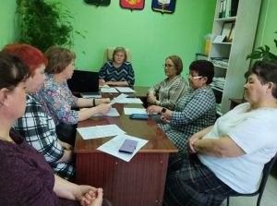

В нашем районе работает служба семьи, которая занимается реализацией государственной семейной политики, содействием развития и укрепления института семьи, ответственного родительства, установления гармоничных внутрисемейных отношений, предоставлением социальных услуг гражданам, признанным нуждающимся в социальном обслуживании. Была проведена встреча специалистов службы семьи Стерлибашевского района с населением села.

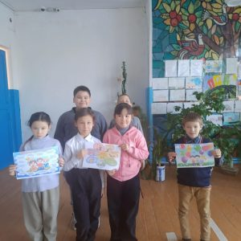

С целью донести до детей понятия о жестокости, насилии, о возможностях его предотвращения, о законах, защищающих жертву, был проведен правовой час «Защитим детство от насилия» , для школьников. Участники мероприятия ознакомились с теоритической стороной вопроса: что такое жестокость и насилие?

**Пропаганда художественной литературы**

|  |  |  |  |  |  |  |  |
| --- | --- | --- | --- | --- | --- | --- | --- |
| № | Форма мероприятия | Название мероприятия | Дата | Кол-во участников  (Посещений) | В том числе в возрасте | | |
| Дети до 14 лет | Молодежь 15-30 лет | пенсионеры |
| 1. | Литературная игра | «По лесным тропинкам с Виталием Бианки» | 09.02. | 7 | 7 | 0 | 0 |
| 2. | Экскурсия в библиотеку «По дороге к источнику знаний» | «По дороге к источнику знаний» | 12.09. | 7 | 5 | 2 | 0 |
| Итого: | 12 |  |  | Итого:129 | 50 | 42 | 37 |

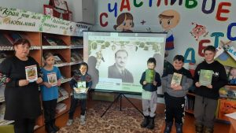 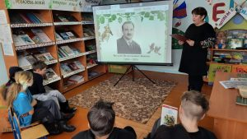

К юбилейной дате в библиотеке прошла литературная игра  «По лесным тропинкам с Виталием Бианки». Мероприятие открыла библиотекарь  с вступительным словом о жизненном и творческом пути писателя-натуралиста.

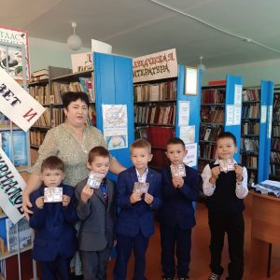

В библиотеке проведена экскурсия первоклассников в библиотеку «По дороге к источнику знаний». Вместе с учительницой Земфирой Дамировной юные читатели совершили увлекательное путешествие в мир книг. Ребята познакомились с основными правилами пользования библиотекой, с правильным обращением с книгами, научились тому, как выбирать книги и как вести себя в библиотеке.

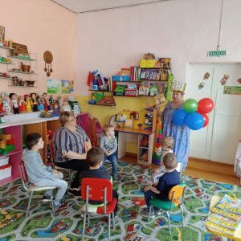 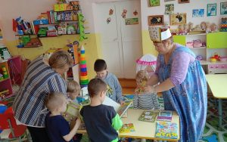

В Международный день детской книги, библиотекарь с дошкольниками провела литературную игру. Была поставлена цель мероприятия : продолжать формировать интерес дошкольников к книгам, акцентировать внимание детей на разнообразие книг: сказки,стихи; воспитывать бережное отношение к книгам, активизировать речь детей.

**Здоровый образ жизни (профилактика наркомании и др.)**

|  |  |  |  |  |  |  |  |
| --- | --- | --- | --- | --- | --- | --- | --- |
| № | Форма мероприятия | Название мероприятия | Дата | Кол-во участников  (Посещений) | В том числе в возрасте | | |
| Дети до 14 лет | Молодежь 15-30 лет | пенсионеры |
| 1. | Акция | «Скажи НЕТ курению!» | 31.05. | 27 | 10 | 9 | 8 |
| 2. | Антинаркотическая акция | «Не отнимай у себя будущее» | 26.06. | 14 | 10 | 4 | 0 |
| Итого: | 3 |  |  | Итого:  43 | 20 | 13 | 10 |

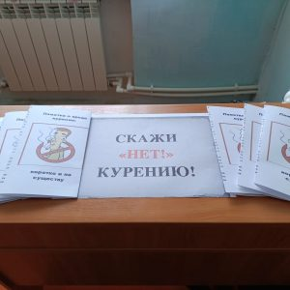 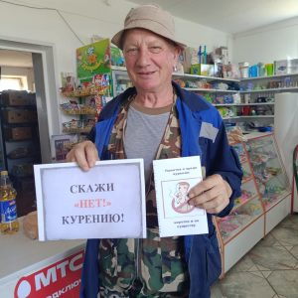

С целью привлечения внимания к проблеме курения, библиотекарь  провела уличную акцию «Скажи НЕТ курению!». Её участниками стали жители села. Библиотекарь подготовила памятки “Вред курения-коротко и по существу”.

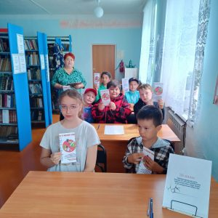 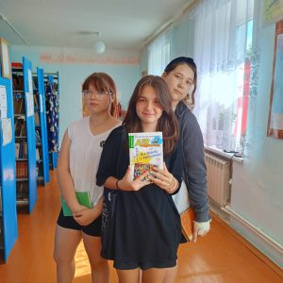

Ежегодно 26 июня во многих странах мира, в том числе и в России отмечается Международный день борьбы со злоупотреблением наркотическими средствами и их незаконным оборотом. В этот день в библиотеке прошла акция, приуроченная к этому событию. Целью акции является профилактика злоупотребления, распространения наркотических и психоактивных веществ среди подрастающего поколения, пропаганда здорового образа жизни, стимулирование подростков и молодежи к сохранению и укреплению своего здоровья.

**Экологическое просвещение**

|  |  |  |  |  |  |  |  |
| --- | --- | --- | --- | --- | --- | --- | --- |
| № | Форма мероприятия | Название мероприятия | Дата | Кол-во участников  (Посещений) | В том числе в возрасте | | |
| Дети до 14 лет | Молодежь 15-30 лет | пенсионеры |
| 1. | Конкурс рисунков | «Моя планета» | 03.06. | 12 | 12 | 0 | 0 |
| 2. | Выставка-диалог. | «Природа. Экология. Человек» | 15.04. | 17 | 4 | 7 | 6 |
| Итого: | 2 |  |  | Итого:29 | 16 | 7 | 6 |

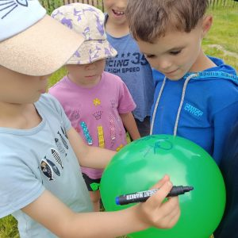 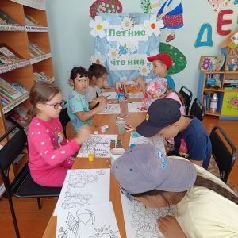 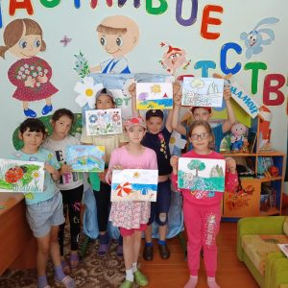

В рамках экологического воспитания был проведен конкурс рисунков «Моя планета». Каждый ребенок смог изобразить свой дорогой сердцу пейзаж: лес и речку, деревце у дома, морские просторы, дождь в роще, цветы в саду у бабушки.

**Эстетическое воспитание**

|  |  |  |  |  |  |  |  |
| --- | --- | --- | --- | --- | --- | --- | --- |
| № | Форма мероприятия | Название мероприятия | Дата | Кол-во участников  (Посещений) | В том числе в возрасте | | |
| Дети до 14 лет | Молодежь 15-30 лет | пенсионеры |
| 1. | Поэтический этюд | «Праздник красоты и радости» | 06.03 | 5 | 0 | 5 | 0 |
| 2. | Литературно-музыкальный гостиная. | «Пусть осень жизни будет золотой» | 01.10. | 34 | 0 | 7 | 27 |
| Итого: | 5 |  |  | Итого:48 | 15 | 16 | 27 |

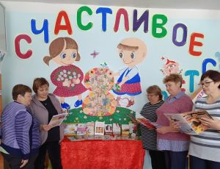 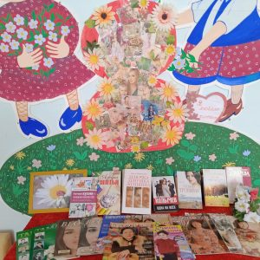

В преддверии праздника в библиотеке прошло праздничное мероприятие, посвященное международному женскому дню. Библиотекарь  сельской модельной библиотеки поздравила читателей с праздником и приготовила им оригинальный творческий сюрприз. В адрес прекрасной половины человечества в этот день прозвучали теплые поздравления и  лирические стихи известных поэтов.

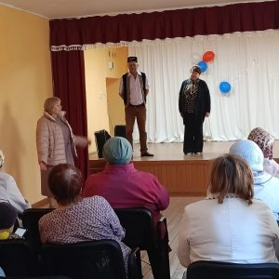 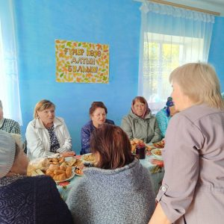

В День пожилого человека в библиотеке прошла литературно-музыкальная композиция, посвященная людям старшего возраста.

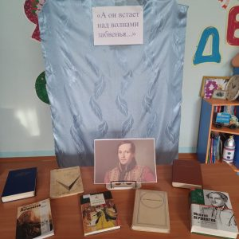 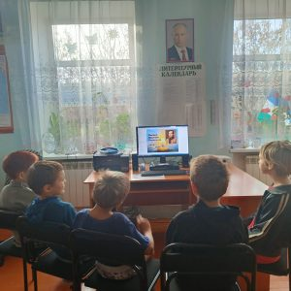

 210-летию со дня рождения М.Ю. Лермонтова в  библиотеке прошел час поэзии “А он встаёт над волнами забвенья…” Библиотекарь с показом презентации рассказала ребятам о жизни великого поэта с детских лет до трагических событий, завершивших короткую, но яркую и наполненную событиями жизнь.

**Работа с детьми**

|  |  |  |  |  |  |  |  |
| --- | --- | --- | --- | --- | --- | --- | --- |
| № | Форма мероприятия | Название мероприятия | Дата | Кол-во участников  (Посещений) | В том числе в возрасте | | |
| Дети до 14 лет | Молодежь 15-30 лет | пенсионеры |
| 1. | Литературная викторина | «Читаем,играем,узнаем» | 20.08. | 8 | 8 | 0 | 0 |
| 2. | Спортивно-игровая программа | «К кукушке в гости» | 03.06. | 15 | 15 | 0 | 0 |
| Итого: | 7 |  |  | Итого:54 | 46 | 8 | 0 |

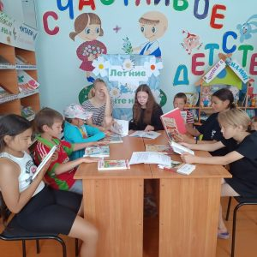

В рамках программы «Летних чтений»,библиотеке прошла литературная викторина «Читаем, играем, узнаем». Ребята отправились в сказочное путешествие по стране народных сказок.

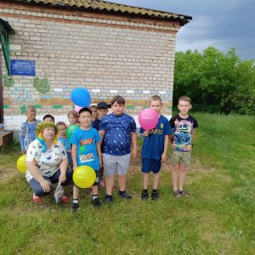 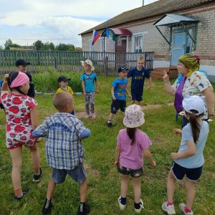

Первого июня мы отмечаем один из самых теплых праздников – Международный день защиты детей. 3 июня  прошла развлекательная спортивно- игровая программа «К кукушке в гости», для детей.

**Досуговая деятельность клубов по интересам в 2024 году**

|  |  |  |  |  |  |  |
| --- | --- | --- | --- | --- | --- | --- |
| № п/п | Название библиотеки | Название клуба | Количество мероприятий | Лучшее мероприятие (5-6 предложений) | Год создания клуба | Кол.участников клуба |
| 1*.* | Кундрякская сельская модельная библиотека МБУК муниципального района Стерлибашевский район Республики Башкортостан, филиал №8 | «Затейница*»* | *6* | «Праздник красоты и радости» – вечер отдыха, посвященный празднику 8 Марта. В преддверии праздника в библиотеке прошло праздничное заседание, посвященное международному женскому дню. Библиотекарь  сельской модельной библиотеки поздравила членов клуба с праздником и приготовила им оригинальный творческий сюрприз. В адрес прекрасной половины человечества в этот день прозвучали теплые поздравления и  лирические стихи известных поэтов. Все дружно участвовали в веселых конкурсах и викторинах. | *2014* | *10* |
|  |  |  |  | «Двигайся дальше – проживешь дольше»: день здоровья с участием любителями скандинавской ходьбы.  Зимним вечером провели мероприятие,посвященное  любителям скандинавской ходьбы. Началось мероприятие с беседы о технике скандинавской ходьбы и о его пользе для здоровья человека. Когда мы здоровы и полны физических сил, на душе становится легко, появляется интерес к жизни. Потом участники прогулки активно и с задором прошли несколько кругов по улице и получили полный заряд бодрости. |  | *12* |
| Итого |  |  | *6* |  |  | *80* |

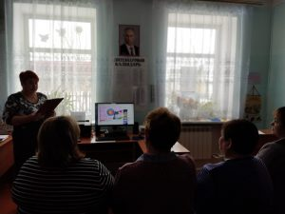

# «Праздник красоты и радости» – вечер отдыха, посвященный празднику 8 Марта.

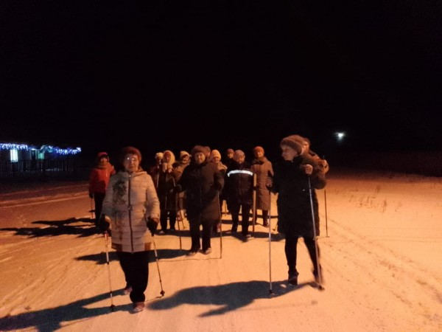

«Двигайся дальше – проживешь дольше»: день здоровья с участием  любителями скандинавской ходьбы.

При Кундрякской сельской модельной библиотеке действует женский клуб «Затейница», основанный в 2014 году с целью привлечения читающего населения, пропаганды книги и чтения, а также библиотечно-информационных услуг. Клуб, которым руководит библиотекарь А.Я. Кагарманова, объединяет сельских женщин, предлагая им пространство для общения, обмена любимыми рецептами пирогов и варений, изучения различных видов рукоделия и просто для дележа радостей и горестей. В теплой, душевной атмосфере участницы поют песни, читают стихи, танцуют и празднуют вместе, отмечая дни рождения и важные события. Раз в месяц они собираются в библиотеке, где устраивают чаепития и проводят репетиции к праздникам. Клуб способствует интеллектуальному и эстетическому развитию, позволяя женщинам использовать свободное время для общения с единомышленниками, делиться знаниями и опытом. Тематические вечера, литературные чтения и мастер-классы по рукоделию делают встречи живыми и разнообразными. Недавняя беседа «Будь здоров без докторов» включала обсуждение лекарственных растений и народных методов лечения, подчеркивая заботу о здоровье каждой участницы.

6.10 Общая характеристика читательской аудитории библиотек муниципального района (городского округа): структура, интересы и предпочтения, наблюдаемые изменения (на основе данных исследований, мониторингов, опросов и т.п.)

**Краткие выводы по разделу. Влияние читательской аудитории на организацию и развитие библиотечного обслуживания.**

Основные группы пользователей библиотеки остались прежними: пенсионеры, учащиеся школ, молодёжь, дети. Аудитория библиотеки, в основном, сформирована из представителей двух читательских категорий: детей – учащихся начальной школы, которые приходят в библиотеку с вполне конкретными запросами, определенными учебной программой и представителей более старшего возраста (после сорока лет), для которых важны не столько конкретные информационные запросы, сколько общая атмосфера библиотеки и чтение «для души». Работа библиотек, в основном, ведется с упором на интересы и предпочтения этих читательских групп. Посетителям сельской библиотеки важно живое общение, потому что библиотека становится практически единственным местом встречи, общения, обсуждения новостей. Читатели библиотеки предпочитают периодические издания – газеты, журналы про огородничество, рукоделие, здоровье, а также художественную литературу.

**7. Справочно-библиографическое, информационное и социально-правовое обслуживание пользователей**

7.1. Организация и ведение справочно-библиографического аппарата (СБА) в библиотеках.

7.2. Справочно-библиографическое обслуживание индивидуальных пользователей и коллективных абонентов. Развитие системы СБО с использованием информационно-компьютерных технологий (ИКТ).

Источниками выполнения справок были собственные ресурсы, правовые справочно-правовые системы, удалённые ресурсы Интернета и другие. Справочно-библиографическое обслуживание также осуществлялось и для удаленных пользователей библиотеки. Индивидуальное информирование велось путем устной информации по телефону, при индивидуальных беседах, через рассылку списков новых поступлений и т.д. Групповое информирование осуществлялось через проведение Дней и часов информации.

7.4. Формирование информационной культуры пользователей.

Важным направлением в информационно-обслуживании читателей является обучение их библиотечно-библиографической грамотности. Для повышения информационно- библиографической культуры пользователей в библиотеке проводились консультации при записи в библиотеку. Основная задача библиотечно-библиографических уроков помочь пользователям быстро и свободно, а главное самостоятельно подобрать необходимую литературу. В отчетном году проведено 2 мероприятия по освоению компьютерной грамотности, оказано 10 консультаций. Большой популярностью часы компьютерной грамотности пользуются среди людей среднего и старшего поколений. В библиотеке была проведена экскурсия для первоклассников «По дороге к источнику знаний»

7.6. Выпуск библиографической продукции.

В 2024 году велась работа по созданию библиографических пособий. Тематику пособий определяли как запросы пользователей, так и приоритетные направления и программы, по которым работала библиотека.Старалась удовлетворить все виды потребностей: и учебные, и производственные, и досуговые, чётко определяя основные категории пользователей. Издательская деятельность представлена библиографической продукцией разных жанров и видов. Большая их часть составляется на краеведческие, литературные, исторические, экологические темы. Ведущие темы 2024 года – семья, здоровый образ жизни, антиалкогольные, анти- табачные, антинаркотические акции, правила обращения с книгой, безопасный Интернет, ПДД, противопожарная безопасность и др. Постоянно возобновляется информационный стенд библиотеки, вывешиваются объявления о предстоящих мероприятиях в библиотеке, о поступлениях новых книг, об акциях, о работе с задолжниками и т.д.

К юбилеям писателей, памятным и знаменательным датам библиотек составлены буклеты, памятки, книжные закладки. Продолжается пополняться библиографический указатель «Традиции хранить и умножать». Библиотекарем ведется «Литературный календарь». В целом работа по выпуску библиографических пособий на должном уровне. Библиотекарь готовила рекомендательные списки, планы чтения по школьным программам, летним чтениям, буклеты, информационные материалы к календарным датам, акциям, мероприятиям.

**Краткие выводы по разделу. Основные проблемы организации справочно-библиографического, информационного и социально-правого обслуживания пользователей.**

Справочно-библиографическое, информационное и социально-правовое обслуживание остаются приоритетными направлениями деятельности. В работе используются как традиционные формы работы, так и с применением новых технологий (обслуживание в удаленном режиме). В целях информирования и повышения правовой культуры граждан проводились мероприятия различных форм. В 2024 г. интерес жителей села к предоставляемым Центром ресурсам и услугам возрос. Возможно, это произошло в связи с расширением услуг Портала Госуслуг.

**8. Краеведческая деятельность библиотек.**

8.1. Реализация краеведческих проектов, в том числе корпоративных.

8.2. Анализ формирования и использования фондов краеведческих документов и местных изданий (движение фонда, источники поступлений, выдача).

8.3. Формирование краеведческих баз данных и электронных библиотек.

8.4. Основные направления краеведческой деятельности – по тематике (историческое, литературное, экологическое и др.) и формам работы.

8.5. Выпуск краеведческих изданий.

8.6. Раскрытие и продвижение краеведческих фондов, в том числе создание виртуальных выставок и коллекций.

8.7. Создание в библиотеках историко-краеведческих мини-музеев, краеведческих и этнографических комнат и уголков и т.п. Их деятельность в анализируемом году.

Краеведение занимает одно из центральных мест в деятельности Кундрякской сельской модельной библиотеки, где работы по изучению родного края ведутся с непрерывной целеустремленностью. Эффективными инструментами распространения исторических знаний о малой родине становятся конкурсы, викторины, устные журналы и литературные чтения. Библиотека открывает перед сельской молодежью доступ к краеведческой информации, которая так близка и дорога каждому. С уважением и любовью к малой родине мы воспитываем привязанность к большой, а, следовательно, и к нашей планете.

Библиотека бережно собирает, хранит и пропагандирует материалы, рассказывающие о крае, республике и районе. Здесь постоянно обновляется книжная выставка «Край ты мой любимый», на башкирском и русском языках. За год были проведены шесть краеведческих мероприятий и открыты выставки. Краеведческая картотека, насчитывающая 702 экз., постоянно пополняется, отражая публикации о селе и районе в книгах, журналах и газетах. Особое внимание уделяется проектам и тематическим досье, выявляющим богатства культуры и творчества писателей-земляков.

В библиотеке оформлена и ежегодно обновляется постоянно действующая книжная выставка по краеведению «Край ты мой любимый», на башкирском и русском языках, где представлен краеведческий фонд и наработанный библиотекой материал. Библиотека активно участвуют в праздновании местных сельских праздников. В течение года проведено 6 краеведческих мероприятий, 6 выставок. В библиотеке создана и постоянно пополняется краеведческая картотека. В ней отражаются материалы о селе, районе, республике, опубликованные в книгах, журналах и газетах. Основная ценность библиотеки, конечно же, краеведческий фонд. Книги и периодические издания начали собираться с первых лет существования библиотеки. Мы уделяем особое внимание формированию этого фонда. Краеведческая картотека 702экз. В течение года библиотекой осуществлялась подписка на местную районную газету «Стерлибашевские родники» Краеведческая литература постоянно используется библиотекарем для проведения различных мероприятий. Библиотекарем были разработаны и реализованы проекты по теме краеведения «Люби и знай свой родной край» В библиотеке ведутся тематические папки-досье: « Как дорог мне край родной», «История села Кундряк», «Шэжэрэ», «Агрофирма «Нур», по краеведению, так же папки-накопители с информацией о жизни и творчестве писателей-земляков «Файзи Гумеров-поэт родного края», «Светлое, солнечное творчество поэта и писателя Равиля Шаммаса» ,«Мустай Карим», «Мудрое слово Акмуллы», «Хужин Махмут», посвященный писатель-прозаику, публицисту, журналисту, уроженцу дер. Табулда. 14 декабря был проведен День Акмуллы в библиотеке, литературный час «Мудрое слово Акмуллы».  Была оформлена папка-накопитель «Мудрое слово Акмуллы», где размещена информация о жизни и творчестве великого мыслителя, его портреты, так же его стихи на бащкирском и русском языках.

Участвовала в:

* Межрегиональном форуме "Шаммасовские чтения";
* Международной акции «Большой этнографический диктант 2024»;
* Фестивале фольклора и ремесел «Баурсак фест-20242;
* Участие на юбилейном вечере встречи с писателем Ф.Я.Ахметовым «Ҡош йөрәге миндә»;
* Участие на презентации книги писателя земляка  Ф.Г. Кутлушина «Күңел ауазы».

 На протяжении многих лет библиотека ведет исследовательскую работу по сбору и систематизации краеведческих материалов.

10.4. Повышение квалификации библиотечных специалистов:

Участие в тестировании в рамках Общероссийской акции «Доступная среда»2024

10.5. Профессиональные конкурсы (результаты участия):

Проект «Лучшее учреждение культуры»

10.6. Публикации в профессиональных изданиях: нет

**Краткие выводы по разделу. Перспективные направления развития краеведческой деятельности в сельском поселении (городском округе).**

10.4. Повышение квалификации библиотечных специалистов.

* прошедшие переподготовку и повышение квалификации (на основании удостоверений установленного образца)

В текучем году библиотекарь прошла курсы повышения квалификации в Государственном бюджетном учреждении культуры Национальная библиотека им.Ахмет-Заки Валиди Республики Башкортостан по дополнительной профессиональной программе повышения квалификации «Формирование профессиональных компетенций специалистов по библиотечно-информационному обслуживанию пользователей». Удостоверение прилагается.

10.5. Профессиональные конкурсы (результаты участия).

10.6. Публикации в профессиональных изданиях. Нет

**Краткие выводы по разделу. Приоритеты развития методической деятельности**

**11. Библиотечные кадры**

* основной персонал муниципальных библиотек: численность, стаж, возраст, образование;

**12.Материально-технические ресурсы библиотек**

12.1. Общая характеристика зданий, помещений муниципальных библиотек:

* обеспеченность муниципальных библиотек зданиями (помещениями);

Библиотека находится в здании, построенном в 1984 году.

* характеристика объемов имеющихся площадей для размещения фонда и обслуживания пользователей;

Площадь для хранения фондов 30 кв.м. для обслуживания пользователей 37,3 кв.м.

* техническое состояние зданий (помещений) муниципальных библиотек;

В 2023 году ремонт в библиотеке не производился. Требуется ремонт крыши или полная замена кровли. В 2019 году окна были заменены евроокнами.

* доступность зданий для лиц с нарушениями опорно-двигательного аппарата и др.

Пандус и звонок вызова отсутствуют.

12.2. Обеспечение безопасности библиотек и библиотечных фондов:

* наличие охранных средств;
* наличие пожарной сигнализации:
* аварийные ситуации в библиотеках (количество ситуаций, причины возникновения и последствия).

Пожарная сигнализация работает. Аварийных ситуаций не было.

12.3. Модернизация библиотечных зданий (помещений), организация внутреннего пространства библиотек в соответствии с потребностями пользователей, создание условий для безбарьерного общения.

Библиотекарь старалась, по мере возможности, приспособить внутреннее пространство помещения к современным потребностям пользователей, создала уголок для людей с ограниченными возможностями здоровья.

**Развитие материально – технической базы**

Важной составляющей библиотечных ресурсов обслуживания является материально-техническая база конкретной библиотеки: библиотечное здание и его архитектурное и плановое решение, оборудование, технические средства. От организации внутренней среды, использования оборудования и технических средств зависят оперативность выполнения услуг, их доступность для читателей, возможность предоставления более широкого перечня услуг.

Необходимо отметить также интеллектуальные ресурсы обслуживания – потенциал конкретных библиотекарей, от знаний, умений, общей культуры которых зависят качество и количество предоставляемых услуг. Достоверную и объективную информацию о состоянии и изменениях ресурсов библиотеки дает количественный анализ эффективности библиотечного обслуживания, т.е. сбор и анализ статистических показателей деятельности.В этом году в библиотеке была обновлена оргтехника, что позволило повысить качество работы.

Анализируя сеть библиотек, можно сделать вывод, что успешно работают те библиотеки, которые оснащены современным оборудованием и мебелью, отремонтированы. Эти условия являются привлекательными для читателей. Современное оборудование способствует повышению качества культурно- просветительской работы.

|  |  |  |  |  |  |  |  |
| --- | --- | --- | --- | --- | --- | --- | --- |
|  | Срок эксплуатации ПК | | | Кол-во ПК, подключенных к Интернет | Принтер цветной | Проектор экран | Сканер |
| До 1 года | До 5 лет | Свыше 5 лет |
|  |  |  |  |  |  |  |  |
| 1 |  | 1 |  | 1 | 1 | 1 | 1 |

1. **Основные итоги года**

**Основные итоги года**

С радостью отметим, что библиотека сегодня предстает перед населением как главный маяк бесплатной информации и бесценного доступа к электронным документам как отечественного, так и мирового значения. Год 2024 стал успешным этапом в ее жизни, наполненным множеством значимых событий. Главное из них — триумф в конкурсе, который принес денежный грант, позволивший существенно обновить и модернизировать материально-техническую базу библиотеки.

Динамика деятельности библиотеки говорит о том, что интерес к ней не угасает. Она по-прежнему пользуется высоким спросом и остается незаменимым пространством для отдыха и досуга. Библиотека продолжает привлекать людей своим многогранным миром знаний и культуры, обогащая их жизни и укрепляя связь между сообществом и наукой. Мы уверены, что в будущем эта роль только усилится, и библиотека станет еще более значимой в жизни каждого**.**

**В 2025 году особое внимание необходимо уделить следующим аспектам:**

обеспечение всеобщего доступа пользователей к знаниям и информации, а также осуществление библиотечной деятельности, направленной на реализацию следующих задач:

* выполнение основных контрольных показателей работы;
* внедрение дистанционных форм работы и проектов (онлайн-мероприятия, видеообзоры книжных выставок);
* обеспечение доступного и качественного библиотечно-информационного обслуживания в традиционной и электронной форме;
* продвижение книги и чтения, помощь читателям в открытии для себя новой литературы и налаживании читательского общения;
* распространение среди населения историко-краеведческих знаний и информации;
* совершенствование и использование новых технологий, инновационных подходов в деятельности библиотек;
* повышение комфортности библиотечной среды, положительного имиджа библиотек.
* не допустить уменьшения числа читателей;
* доступность информации всем слоям населения;
* продолжить работу по комплектованию библиотечного фонда;
* продолжить проектную деятельность;
* произвести списание книг, тем самым очистить библиотечный фонд от устаревшей, не профильной и не востребованной литературы.

План работы библиотеки на 2025 год — большой и насыщенный. Надеемся, что все основные задачи будут выполнены.